**Кривец (Юхневич) Марта (Krywcowa Marta z Juchniewiczow)**

22 октября 1794 г – венчание с Курылой Кривцом со двора Дедиловичи (НИАБ 136-13-920, лист 1, №7/1794-б (ориг)).

**НИАБ 136-13-920:** Лист 1. **Метрическая запись №7/1794-б (ориг).**

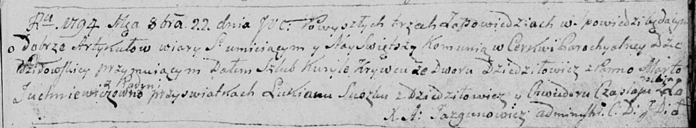

Дедиловичская Покровская церковь. 22 октября 1794 года. Метрическая запись о венчании.

Krywiec Kuryła – жених, двор Дедиловичи.

Juchniewiczowna Marta – невеста, деревня Пядань.

Suszko Łukian – свидетель, деревня Дедиловичи.

Czaplay Chwiedor – свидетель, деревня Отруб.

Jazgunowicz Antoni – ксёндз.